图书馆文献查重申请流程说明

- 发起人进入校内网，应用入口-业务流程申请。
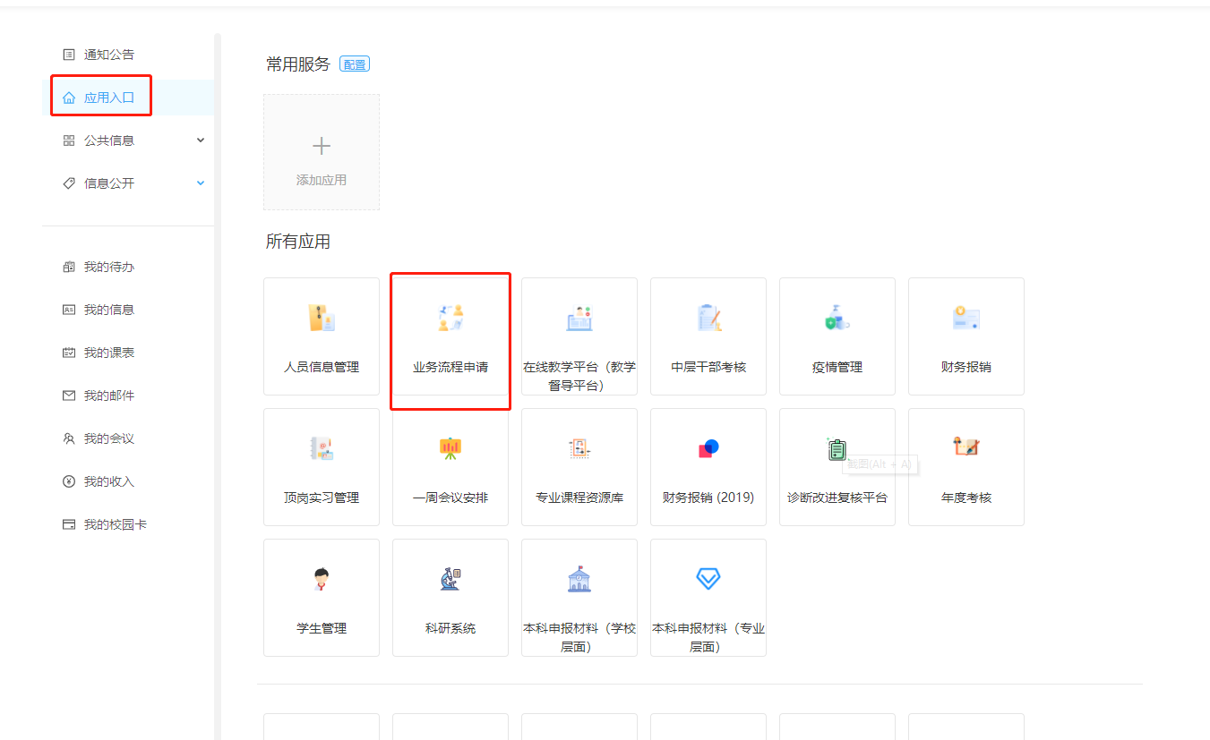

- 业务申请-文献查重申请流程。
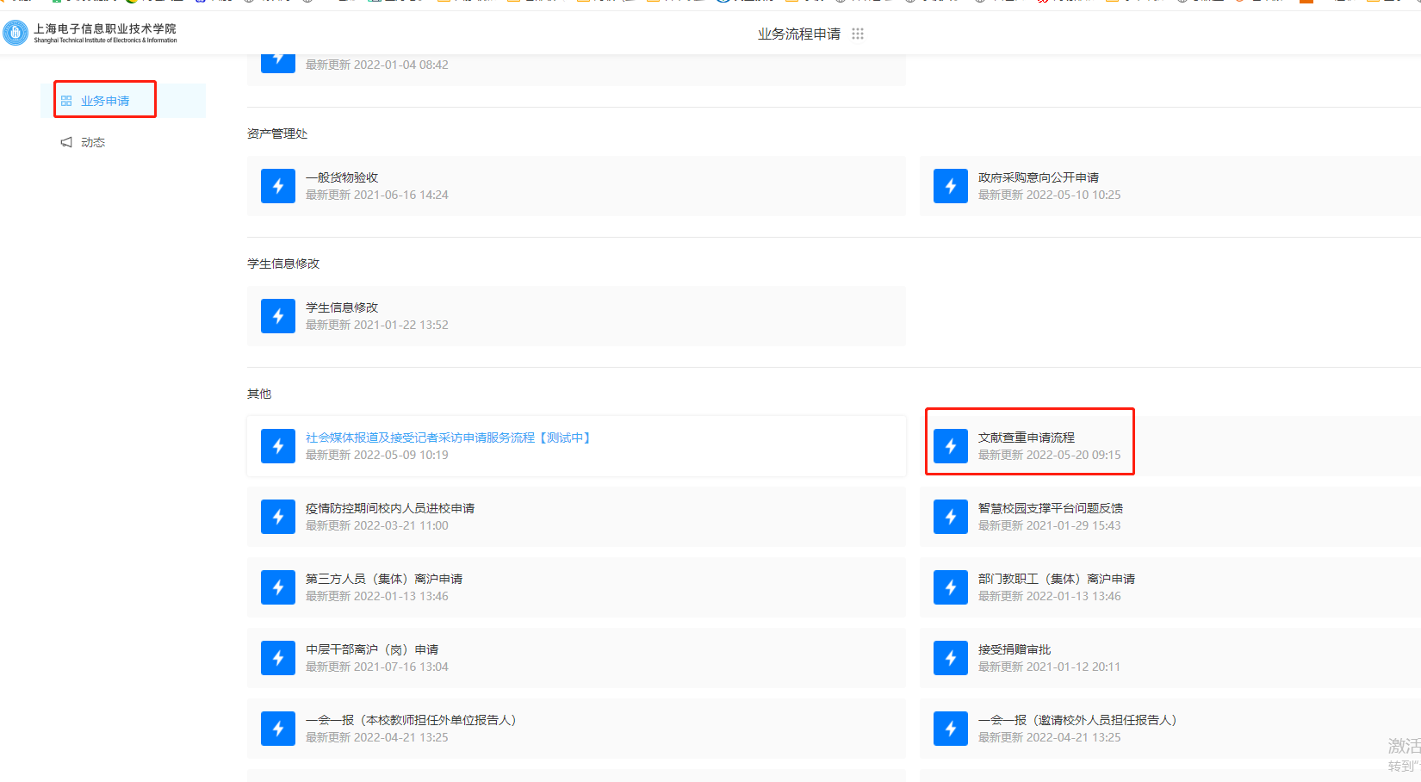

- 发起申请。
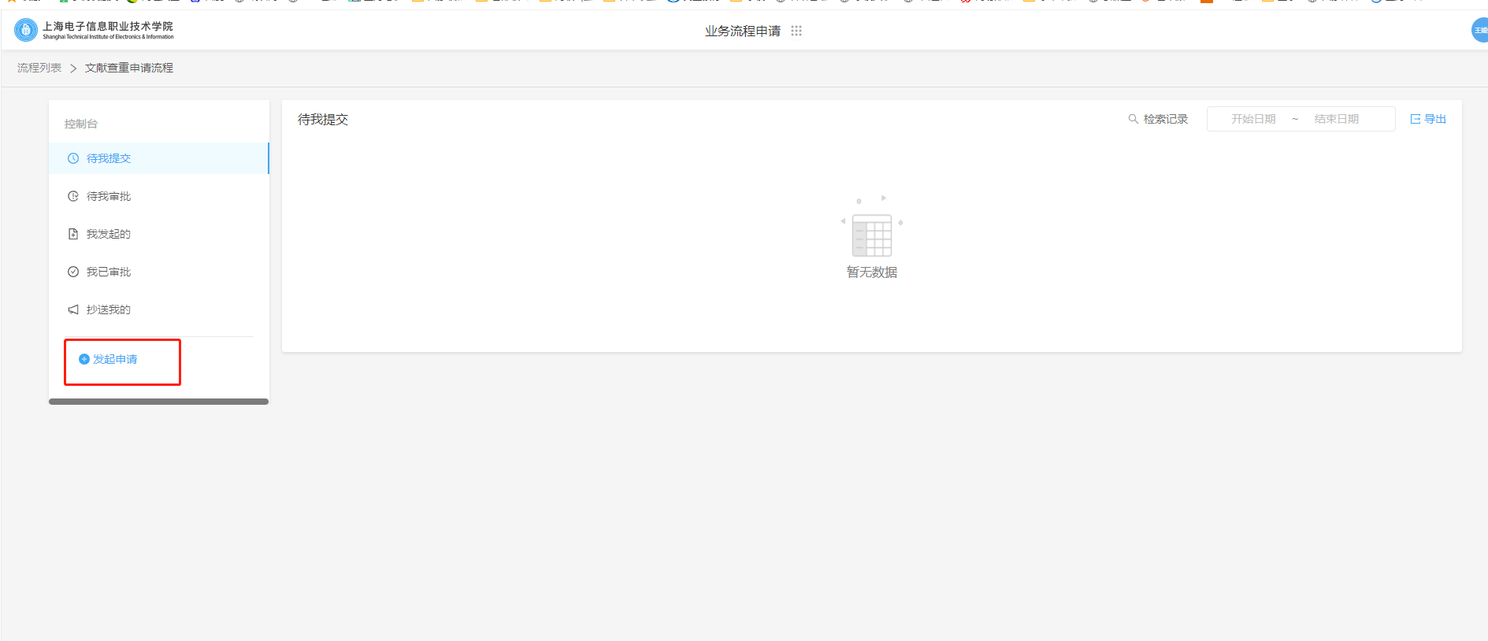

- 根据申请页面提示，填写相关信息，上传需查重文件的电子版，提交申请。申请流程结束后，图书馆进行查重，约3个工作日出查重结果。图书馆反馈查重结果，查重模板如下图：
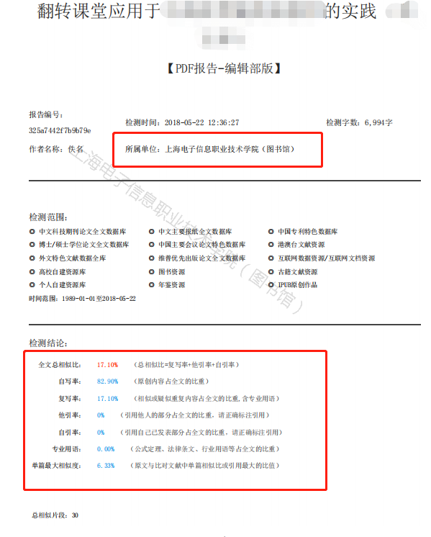

提示：发起人提交查重申请后，请提醒部门的相关领导审批。审批结束后，图书馆根据要求进行查重。审批流程未结束，不可查重。

附：
图书馆联系方式：
联系人：朱馆员
办公地点：图书馆二楼T213
电话： 57131333-1719
邮箱： 20130037@stiei.edu.cn

